БЕЛОРУССКИЙ ГОСУДАРСТВЕННЫЙ УНИВЕРСИТЕТ ИНФОРМАТИКИ И РАДИОЭЛЕКТРОНИКИ

Кафедра физики

Лабораторная работа №2м.2

ИЗУЧЕНИЕ ВРАЩАТЕЛЬНОГО ДВИЖЕНИЯ ТВЁРДОГО ТЕЛА С ПОМОЩЬЮ ПРИБОРА ОБЕРБЕКА

Выполнили: Борисевич А.О.

Махнович А.С.

Зайцева А.С.

Проверил: Кисель В.В.

Минск 2022

**Цель работы:**

1. Изучить метод измерения момента инерции крестообразного маятника относительно оси вращения.
2. Проверить уравнения динамики вращательного движения твёрдого тела вокруг неподвижной оси.
3. Проверить свойство аддитивности момента инерции и изучить зависимость момента инерции крестообразного маятника от положения грузов на стержнях.

**Схема установки:**

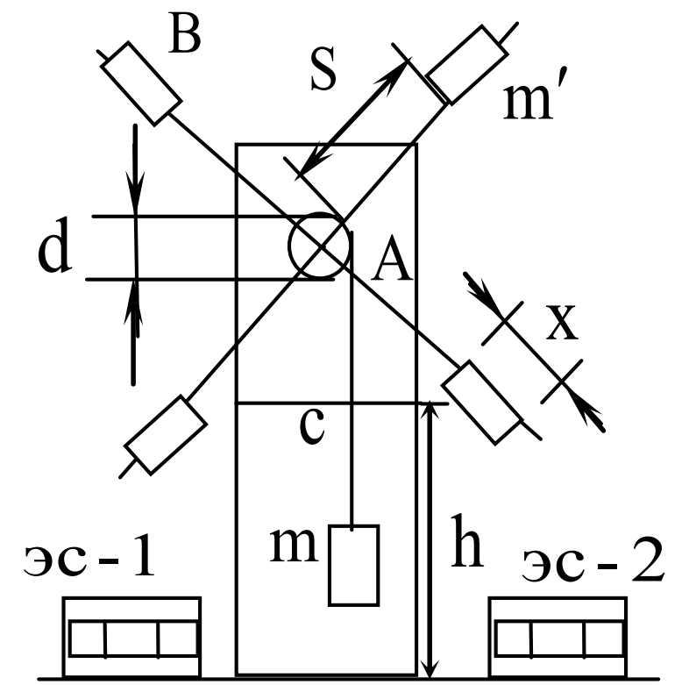

**Используемые приборы и принадлежности:**

|  |  |  |  |
| --- | --- | --- | --- |
| Прибор | Диапазон измерений | Цена деления | Инструментальная погрешность |
| Линейка | 0 – 30 см | 1 мм | 0,5 мм |
| Секундомер | 0 – 200 с | 0,1 с | 0,1 с |
| Штангенциркуль | 0 – 160 мм | 0,05 мм | 0,05 мм |

**Основные формулы:**

$I=\frac{mτ(gt_{1}^{2}-2h)d^{2}}{8h(t_{1}+τ)}$, $I_{t}=I_{0}+4m'l^{2}$,

$ε=\left|\frac{1}{m}\right|∆m+\left|\frac{1}{τ}-\frac{1}{t_{1}+τ}\right|∆τ+\left|\frac{2gt_{1}}{gt_{1}^{2}-2h}-\frac{1}{h}\right|∆h+\left|\frac{2}{d}\right|∆d$*, $∆I=ε_{1}I$.*

**Результаты прямых и косвенных измерений:**

Таблица 1. Показания для груза $m_{1}$ из упражнения 1

|  |  |  |  |  |  |  |  |  |  |  |  |  |  |
| --- | --- | --- | --- | --- | --- | --- | --- | --- | --- | --- | --- | --- | --- |
|  | m, | $∆m$*, ${10}^{-3}$*  кг | d, | $∆d$*, ${10}^{-3}$*  м | h, | $∆h$*, ${10}^{-2}$*  м | $$t_{1}$$ | $∆t_{1}$,  с | $$τ$$ | $∆τ$,  с | I, | $$∆I,$$ | $ε_{I}$,  % |
| 1. | 180 | − | 66 | − | 68,3 | − | 4,9 | − | 136 | − | − | − | − |
| 2. | 180 | 67 | 68,3 | 4,77 | 135,31 |
| 3. | 180 | 68 | 68,3 | 4,71 | 137,83 |
| ср. | 180 | 0,5 | 67 | 0,05 | 68,3 | 0,5 | 4,79 | 0,1 | 136,38 | 0,1 | 0,032 | 0,0017 | 5,3 |

Таблица 2. Показания для груза $m_{2}$ из упражнения 1

|  |  |  |  |  |  |  |  |  |  |  |  |  |  |
| --- | --- | --- | --- | --- | --- | --- | --- | --- | --- | --- | --- | --- | --- |
|  | m, | $∆m$*, ${10}^{-3}$*  кг | d, | $∆d$*, ${10}^{-3}$*  м | h, | $∆h$*, ${10}^{-2}$*  м | $$t_{1}$$ | $∆t_{1}$,  с | $$τ$$ | $∆τ$,  с | I, | $$∆I,$$ | $ε_{I}$,  % |
| 1. | 182 | − | 66 | − | 68,3 | − | 5,2 | − | 138,1 | − | − | − | − |
| 2. | 182 | 67 | 68,3 | 4,8 | 140,1 |
| 3. | 182 | 68 | 68,3 | 4,6 | 142,7 |
| ср. | 182 | 0,5 | 67 | 0,05 | 68,3 | 0,5 | 4,9 | 0,1 | 140,3 | 0,1 | 0,034 | 0,00177 | 5,2 |

Таблица 3. Показания из упражнения 2

|  |  |  |  |  |  |  |  |  |  |  |  |  |  |
| --- | --- | --- | --- | --- | --- | --- | --- | --- | --- | --- | --- | --- | --- |
|  | m, | $∆m$*, ${10}^{-3}$* кг | | | d, | $∆d$*, ${10}^{-3}$* м | | h, | | $∆h$*, ${10}^{-2}$* м | | $$t_{1}$$ | $∆t_{1}$, с |
| 1. | 182 | − | | | 66 | − | | 68,3 | | − | | 4,9 | − |
| 2. | 182 | 67 | 68,3 | | 4,9 |
| 3. | 182 | 68 | 68,3 | | 4,7 |
| ср. | 182 | 0,5 | | | 67 | 0,05 | | 68,3 | | 0,5 | | 4,8 | 0,1 |
|  | $$τ$$ | | $∆τ$, с | I, | | $$∆I,$$ | $ε_{I}$, % | | $$I_{0}$$ | | l, | $m^{'}$, | $I_{т}$*,* |
| 1. | 136 | | − | − | | − | − | | − | | 17,15 | 70 | − |
| 2. | 135,3 | | 17,15 | 70 |
| 3. | 137,8 | | 17,15 | 70 |
| ср. | 136,3 | | 0,1 | 0,051 | | 0,0023 | 4,4 | | 0,034 | | 17,15 | 70 | 0,042 |

**График функции $I_{t}=I_{0}+4m'l^{2}$:**

**Выводы:**

* + - 1. В данной лабораторной работе мы изучили метод измерения момента инерции крестообразного маятника относительно оси вращения.
      2. Так же мыпроверили уравнения динамики вращательного движения твёрдого тела вокруг неподвижной оси.
      3. При помощи графика мы проверили свойство аддитивности момента инерции: значения, полученных моментов инерции в виде суммы моментов инерции частей маховика приблизительно равны значениям моментов инерции всего маховика; и изучили зависимость момента инерции крестообразного маятника от положения грузов на стержнях.